LE DEVELOPPEMENT DES SOLIDES

OBJECTIFS :
- Etre capable de tracer le développement du cube, du parallélépipède rectangle, du parallélépipède rectangle à base carrée, du prisme à base triangulaire, du prisme à base hexagone et de la pyramide à base carrée.
- Etre capable d’établir les composantes : faces, arêtes et sommets.
- Etre capable d’établir leur fiche d’identité.

COMPÉTENCES :

 Savoir structurer l’espace et ses composantes
➔Utiliser, mettre en relation des formes géométriques.
➔Etablir des relations entre solides et diverses représentations planes.

Etapes DE L’ACTIVITE:

- Rappel

Avant de les mettre en recherche, je leur montre différents solides et les Es. doivent me dire le nom du solide, le nombre de faces, d’arêtes et de sommets.

- Mise en situation (défi)

Les enfants vont être séparés en 6 équipes. Chaque équipe recevra les défis suivants :
- Le développement du cube.
- Le développement du parallélépipède rectangle.
- Le développement du prisme droit à base triangulaire.
- Le développement du prisme régulier à base hexagonale.
- Le développement du parallélépipède rectangle à base carrée.
- Le développement d’une pyramide à base carrée.
- Recherche

- Développement du cube : L’équipe reçoit un cube. Ils doivent essayer de dessiner le développement du cube et d’en trouver plusieurs sortes.
Pour vérifier leur développement, les élèves doivent le reconstituer.

A partir de ce développement, ils découvrent les autres…

- Développement du parallélépipède rectangle : L’équipe reçoit des boîtes de dimensions différentes et ayant la forme du parallélépipède rectangle.
Ils doivent dessiner le développement de ces boîtes. Pour vérifier leur développement, ils doivent le reconstituer.

Même principe que pour le parallélépipède rectangle à base carrée, le prisme droit à base triangulaire, le prisme droit à base hexagonale et la pyramide à base carrée.

- Nouveaux défis :
- A partir du développement du cube, qu’ils ont déjà réalisé à présent, leur donner un dé à jouer et à eux de replacer les points sur le développement.
- Mettre une ligne sur une des faces du cube à replacer sur le développement.
- Mettre les faces du cube de 6 couleurs différentes et les mettre au bon endroit dans le développement.

- Analyse des développements obtenus

Les développements obtenus sont collés au TN. Les enfants les analysent et dégagent les caractéristiques communes des développements obtenus.

- Synthèse :

➔ Ensemble, nous complétons une fiche d’identité. Cette fiche constituera la matière à retenir. (cfr. Photocopie)
➔ Développements miniatures à coller sur chaque fiche d’identité.

- Application :

- Réalisation de différents exercices.

Nom : …………………………………… Savoir Structurer l’Espace
LE DEVELOPPEMENT DES SOLIDES

 Complète ces fiches d’identité pour chaque solide.

Fiche d’identité :
Famille  - solide  - prisme  - par.rectangle  - cube | Nom précis :  …………………………  ………………………… | Photo | Exemple de développement :
Nombre de sommets ……………
Nombre d’arêtes ……………
Nombre de faces ……………
Toutes les arêtes ont même…………………………………………………… .
Toutes les arêtes de même sommet sont …………………………………………………… .
Toutes les faces sont toujours ………………………………………………………… .
Les faces qui se touchent sont toujours …………………………………………… .

Longueur - isométriques - perpendiculaires - parallèles.

Fiche d’identité :
Famille  - solide  - prisme  - par.rectangle  - cube | Nom précis :  …………………………………  ………………………………… |  |  | Photo |  | Exemple de développement :
Nombre de sommets ……………
Nombre d’arêtes ……………
Nombre de faces ……………

Toutes les arêtes parallèles sont toujours de même…………………………………………………… .
Toutes les arêtes de même sommet sont …………………………………………………… .
Toutes les faces opposées sont toujours ………………………………………………………… .
Les faces parallèles sont toujours …………………………………………… .

Longueur - identiques - perpendiculaires - parallèles.

Fiche d’identité :

Famille  - solide  - prisme  - par.rectangle  - cube |  | Nom précis :  …………………………………  ………………………………… | Photo |  | Exemple de développement :
Nombre de sommets ……………
Nombre d’arêtes ……………
Nombre de faces ……………

Les bases sont des …………………………………………………… .
Toutes les faces latérales sont …………………………………… aux bases.
Les bases triangulaires sont ………………………………… .
Les faces latérales sont …………………………………………… .

Polygones - perpendiculaires - parallèles - isométriques.

Fiche d’identité :
Famille  - solide  - prisme  - par.rectangle  - cube | Nom précis :  …………………………………  ………………………………… | Photo | Exemple de développement :
Nombre de sommets ……………
Nombre d’arêtes ……………
Nombre de faces ……………

Les bases sont des …………………………………………………… .
Toutes les faces latérales sont …………………………………… aux bases.
Les bases hexagonales sont ………………………………… .
Les faces latérales sont toujours …………………………………………… .

Polygones - perpendiculaires – parallèles - isométriques.

Fiche d’identité :
Famille  - solide  - prisme  - par.rectangle  - cube | Nom précis :  …………………………………  ………………………………… | Photo | Exemple de développement :
Nombre de sommets ……………
Nombre d’arêtes ……………
Nombre de faces ……………

Les bases sont des …………………………………………………… .
Toutes les faces latérales sont …………………………………… aux bases.
Les bases carrées sont ………………………………… .
Les faces qui se touchent sont toujours …………………………………………… .
Toutes les arêtes parallèles sont de même …………………………………… .

Polygones - perpendiculaires – parallèles - longueur.

Fiche d’identité :
Famille  - solide  - prisme  - pyramide  - par.rectangle  - cube | Nom précis :  …………………………………  ………………………………… | Photo | Exemple de développement :
Nombre de sommets ……………
Nombre d’arêtes ……………
Nombre de faces ……………

La base est un ………………………………………………… .
Toutes les faces latérales sont …………………………………… .
Toutes les faces latérales sont …………………………………… .

Polygone régulier - isométriques - triangulaires.

SELON QUELS CRITERES PEUT-ON CLASSER DES SOLIDES?

LES SOLIDES
code oui

code non

c’est

Non polyèdres
Polyèdres

Pyramides
Prismes

❶ Les faces sont-elles planes?

❷ Les arêtes sont-elles parallèles 2 à 2 ?

❸ Les faces sont-elles perpendiculaires aux bases ?

❹ Ont-ils 6 faces ?

❺ Les arêtes sont-elles isométriques ?
Prismes
non droits
Prismes droits

Prismes droits
quelconques
Parallélépipèdes rectangles

Parallélépipèdes
quelconques
Cubes


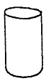
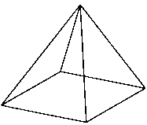


boule – cylindre - cône
Développements miniatures A IMPRIMER SUR FEUILLES DE COULEURS.

Nom : …………………………………… Savoir Structurer l’Espace
LE DEVELOPPEMENT DES SOLIDES: EXERCICES

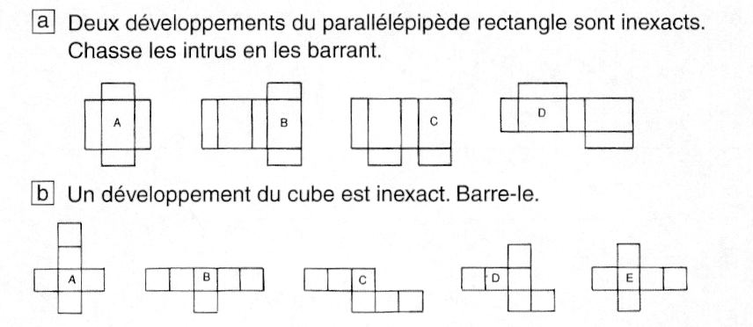
1.

2. Parmi ces surfaces planes, certaines permettront de construire un solide, d’autres non. Ecris les lettres des développements permettant la construction d’un solide et indique leur nom. Pour les surfaces ne permettant pas la construction d’un solide, indique ce qu’il te manque.
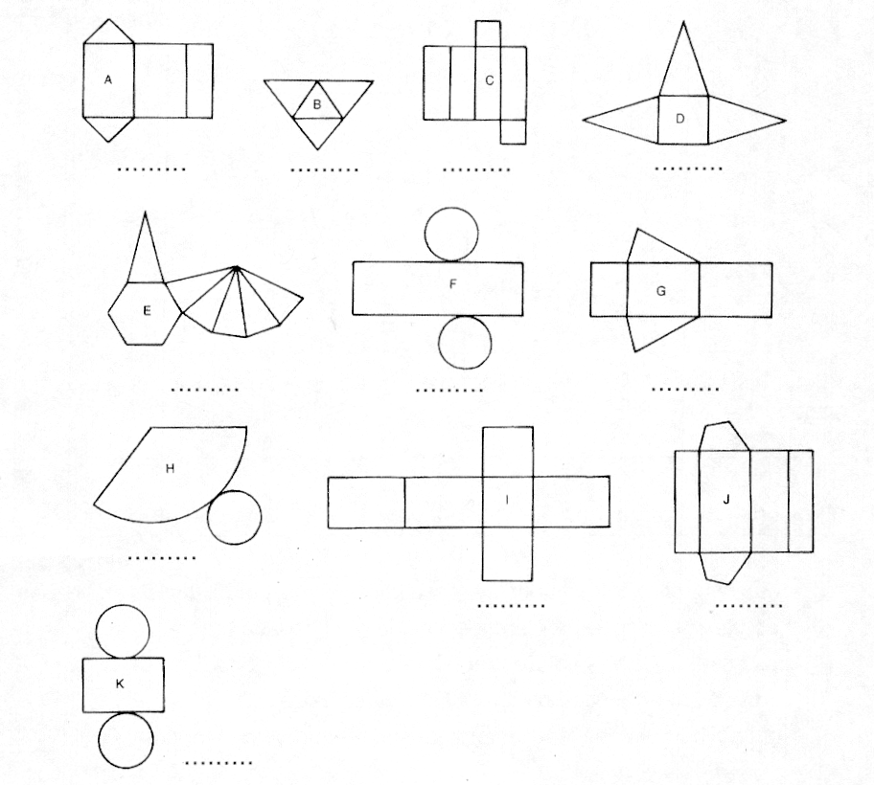

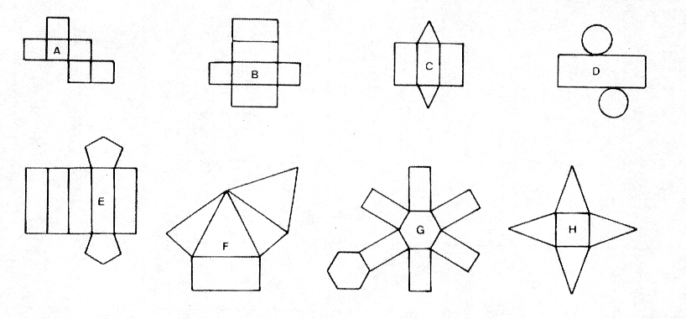
3. Ecris le nom de chaque solide à côté de chaque lettre. Sois précis(e).

4. Ajoute à chaque développement ce qui lui manque pour être complet.
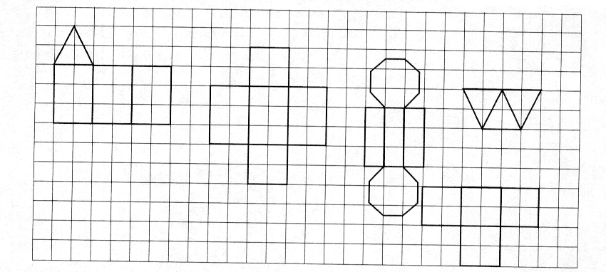

5. Dessine le développement de ce prisme à base hexagonale.

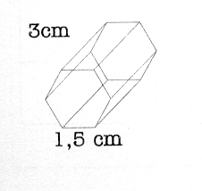

6. Colorie les développements qui permettent de reconstituer un prisme à base hexagonale.
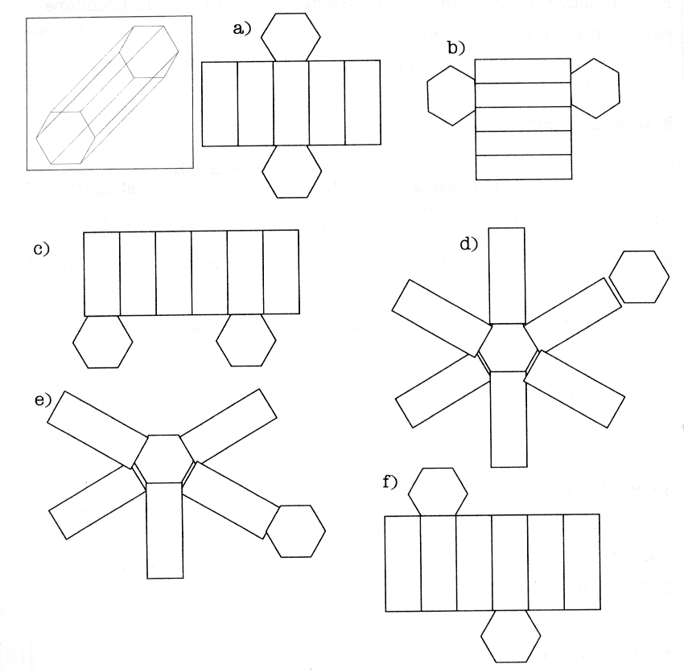

7. Barre les développements qui ne permettent pas de reconstituer un parallélépipède complet.
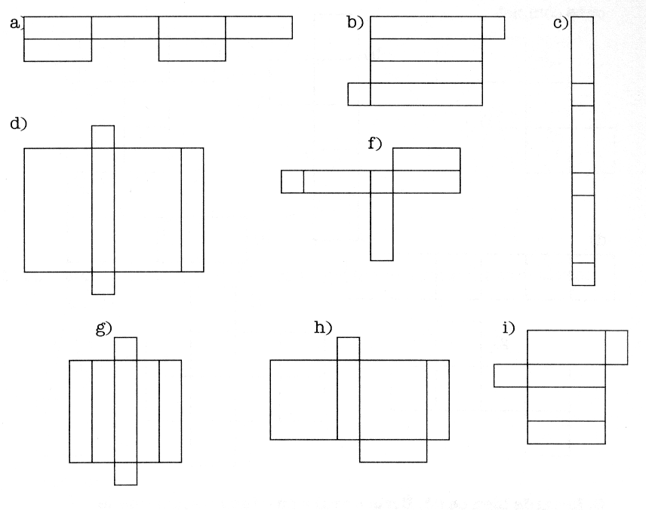

8. Dessine le développement de ce parallélépipède rectangle.
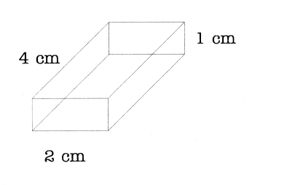

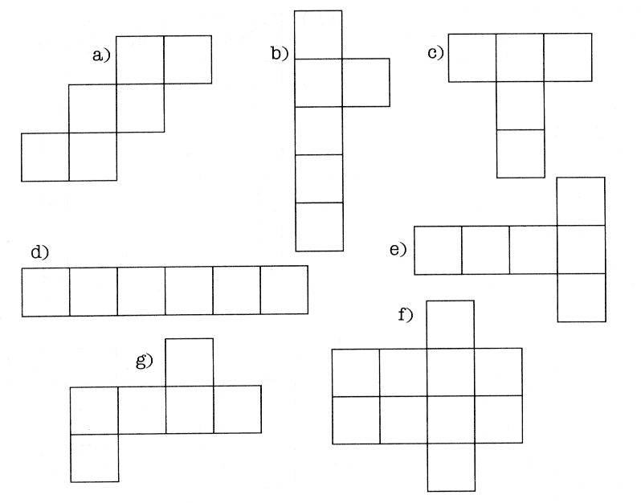
9. Entoure les développements qui te permettront de reconstituer un cube complet.

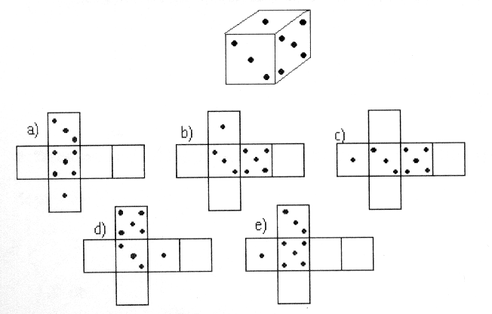
10. Regarde bien ce dé. Ecris « vrai » ou « faux » selon que le développement correspond ou non à ce dé.

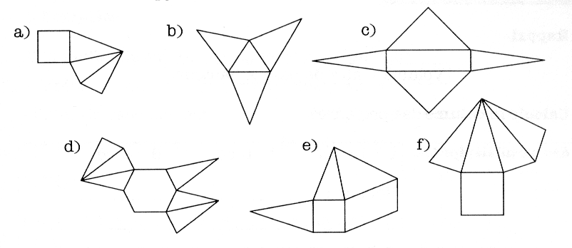
11. Trace une croix dans les développements qui te permettront de reconstituer une pyramide droite.

12. Ecris le nom de chaque solide sous son développement
